Современные ледники покрывают площадь свыше 16 млн. км², или около 11% суши. В них сосредоточено более 25 млн. км³ льда — это почти две трети объёма пресных вод на Земле.
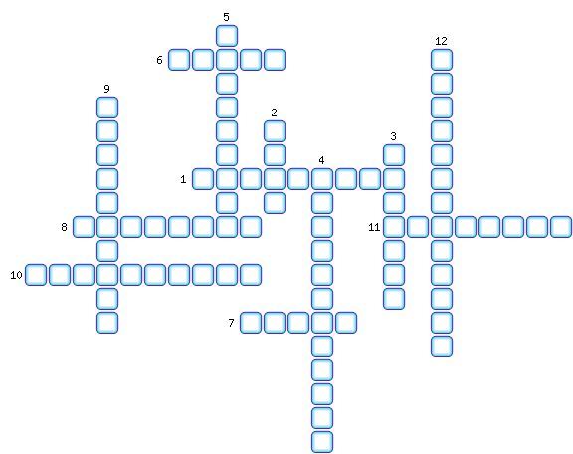
1. Ледник, занимающий обширные территории с низкой снеговой линией.
2. Горные породы, оставленные ледником у его края.
3. Глыба льда, откалывающаяся от покровного ледника в океан.
4. В каких частях земного шара встречаются покровные ледники?
5. С каким морем Москва не связана внутренними водными путями?
6. Зернистый, пронизанный порами снег.
7. Ледниковый лёд образуется из [...]
8. Уровень, выше которого в горах может накапливаться снег.
9. Какое водохранилище имеет река Дон?
10. Какое водохранилище имеет река Кама?
11. Какое водохранилище имеет Ангара?
12. Какое водохранилище имеет Волга?

ОТВЕТЫ:
1. Покровный
2. Фирн
3. Айсберг
4. Высокогорных
5. Берингово
6. Мрена
7. Снега
8. Снеговой
9. Цимлянское
10. Воткинское
11. Братское
12. Волгоградское

